Direcţia Asistenţă Socială şi Protecţie a Familiei Rîșcani este o instituție publică, este o subdiviziune structurală din subordinea Consiliului Raional şi are statut de direcţie - Direcţia Asistenţă Socială şi Protecţie a Familiei .
Sistemul de asistență socială este predestinat pentru a oferi sprijin familiilor și persoanelor ajunse din diverse motive în situații dificile.
DASPF Rîşcani oferă srervicii și prestații ce constă în îmbunătățirea calității vieții persoanelor și familiilor defavorizate, prin acordarea asistenței şi suportului în vederea prevenirii, diminuării sau depășirii situaţiei de dificultate și integrarea socială a acestora.
DASPF este responsabilă de identificarea persoanelor defavorizate şi acordarea serviciilor sociale calitative, ajutor social și pentru perioada rece a anului, și material în scopul ameliorării condiţiilor de trai.
Șefa direcției Doamna Mariana Turea împreună cu angajații direcției realizează la nivel raional măsurile de asistență socială în domeniul protecției copilului, familiei, persoanelor singure, persoanelor vârstnice, persoanelor cu dizabilități, precum şi oricăror persoane aflate în nevoie.
Activitatea Direcției se realizează în conformitate cu Planul de activitate, Regulamentul de organizare şi funcţionare a DASPF aprobat prin Decizia CR, Hotărârile Guvernului RM, Ordinile, instrucţiunile MMPS RM, deciziile Consiliului raional, care au fost îndreptate spre acţiuni concrete în vederea protecţiei sociale a categoriilor social-dezavantajate ale populaţiei, precum şi crearea condiţiilor favorabile de muncă şi asigurarea activităţii normale a Direcţiei.

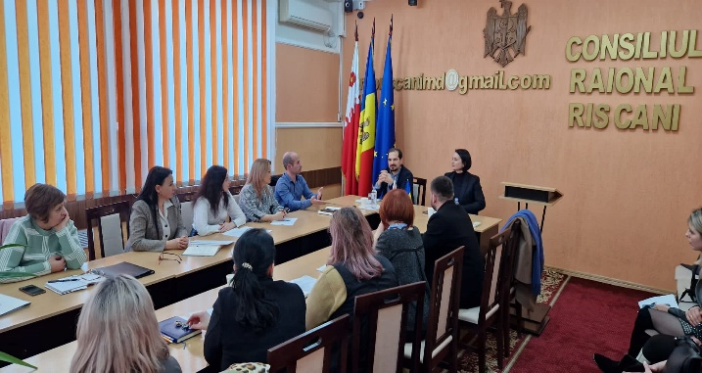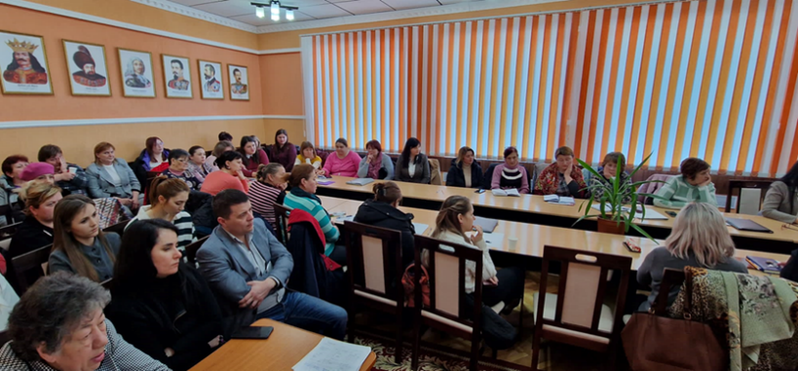

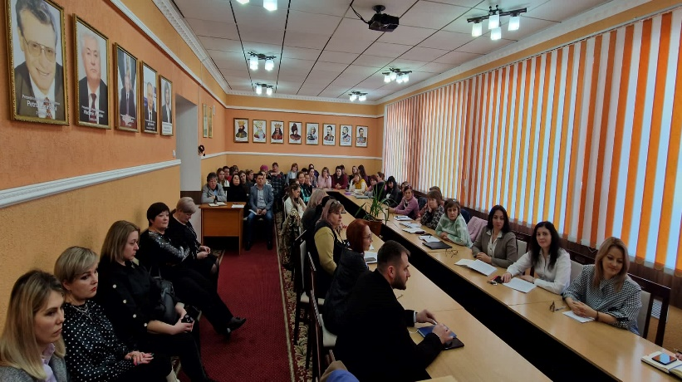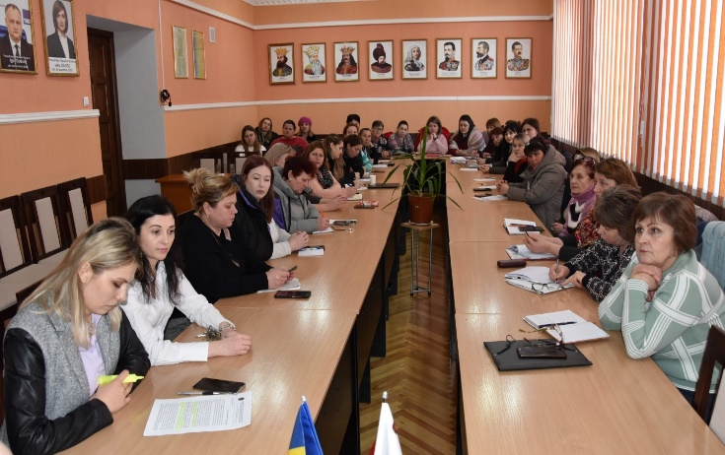

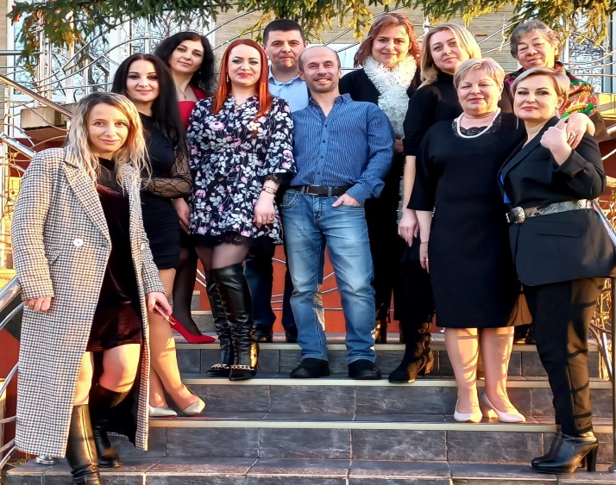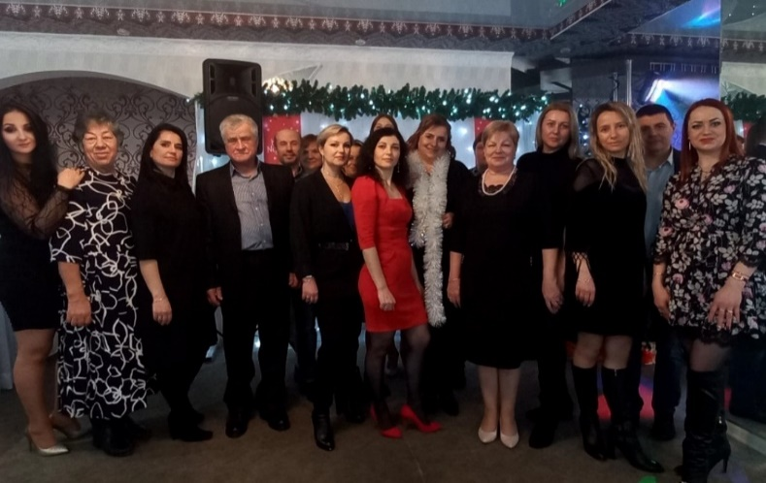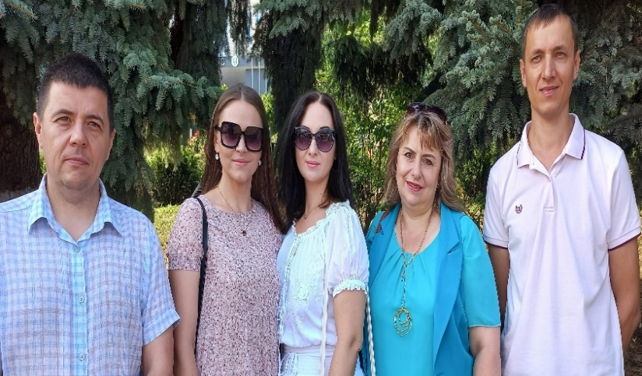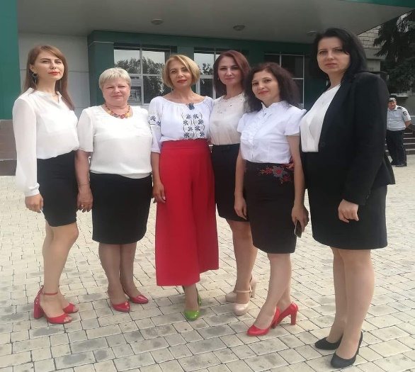
Asistenţa socială este o componentă a sistemului protecţiei sociale şi cuprinde un ansamblu de programe, măsuri şi servicii specializate, orientate spre protecţia persoanelor, familiilor, grupurilor aflate în dificultate, care nu au posibilitatea de a-şi asigura prin eforturi proprii accesul la o viaţă decentă din cauza unor circumstanţe de natură economică, socio-culturală,
biologică sau psihologică

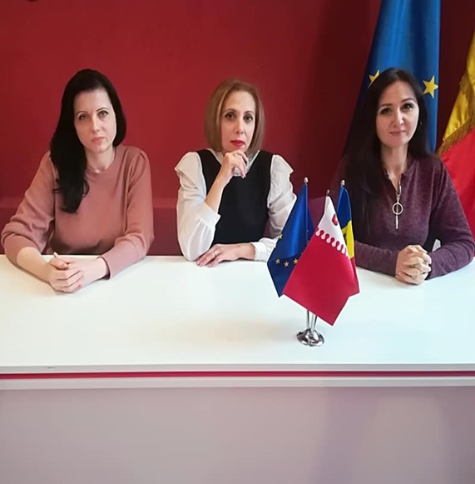

Instituția are rolul de a asigura aplicarea politicilor şi strategiilor guvernamentale de asistență socială în vederea prevenirii sărăciei la nivel teritorial.
De asistenţă socială beneficiază persoanele şi familiile care, din cauza unor factori de natură economică, fizică, psihologică sau socială, nu au posibilitate să îşi asigure un nivel decent de viaţă, şi anume:
- copiii în situație de risc , copiii separați de părinți;
- Familiile cu mulți copii;
- Copiii cu disabilităţi pînă la vârsta de 18 ani;
- Familiile monoparentale cu copii;
- Persoanele cu dizabilități;
- Persoanele în etate;
- Victimele violenței în familie;
- Victimele și potențialele victime ale traficului de ființe umane;
- Persoanele și familiile defavorizate.
Serviciul Asistenţă socială comunitară
Serviciul de asistența socială comunitară are ca funcția de a acționa la nivel de comunitate, la nivel de grupuri de beneficiari și la nivel de persoană aflată în dificultate, de a susține comunitățile în vederea prevenirii și soluționarii situațiilor de dificultate. Prestarea serviciilor sociale primare la nivel de comunitate se realizează de către asistenții social utilizând metoda principală de lucru Menagment de caz
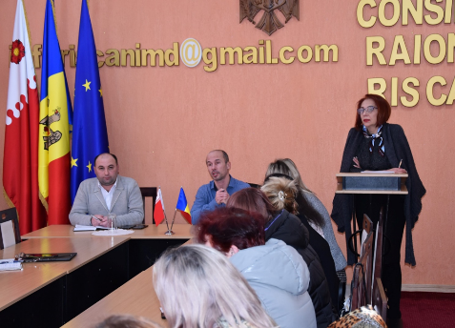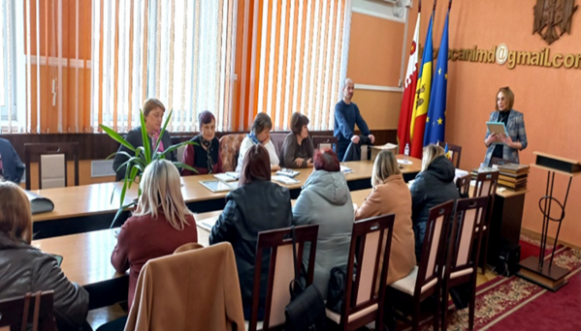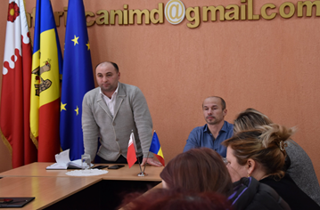

Șeful Serviciului împreună cu supervizorii și alți specialiști oferă ajutor la necesitate pentru a depăşi perioada dificilă, precum și consultanţă profesională în realizarea procedurilor managementului de caz, referirea cazurilor spre serviciile sociale specializate şi contribuie la dezvoltarea profesională şi personală a asistenţilor sociali comunitari supervizaţi.
În domeniul protecției copilului şi a familiei, Direcția asigură respectarea drepturilor copilului prin servicii de consiliere, prevenire a separării acestuia de familie, servicii de plasament de tip familial și rezidențial, propune şi aplică măsurile de protecție specială pentru copiii aflați în dificultate sau cu dizabilități.
Schimb de experiență cu DASPF din raioanele Glodeni și Fălești.
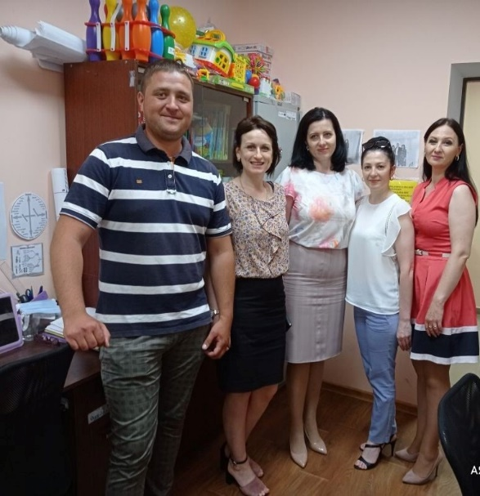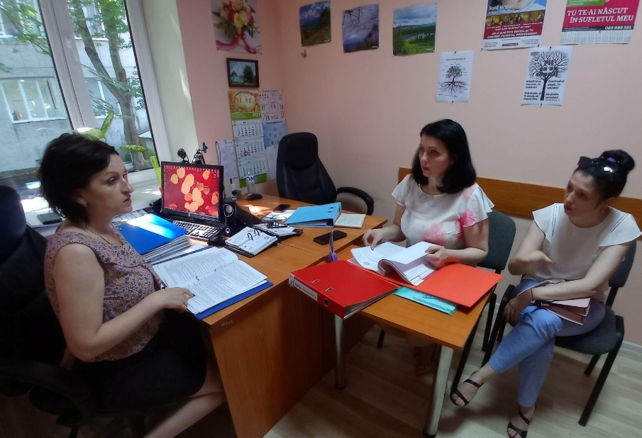
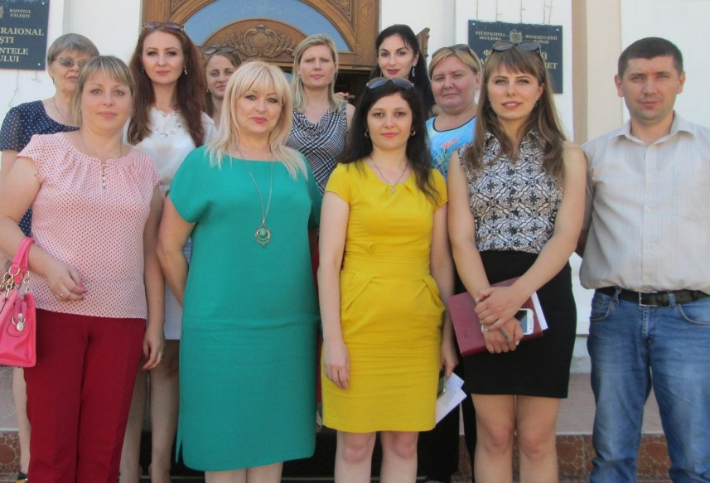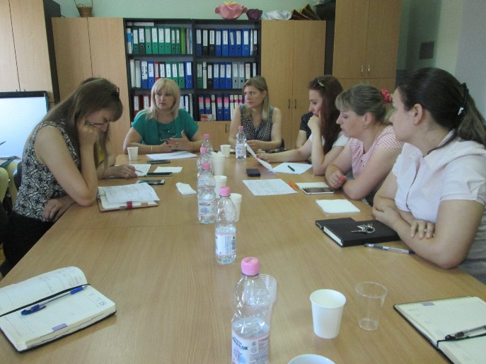
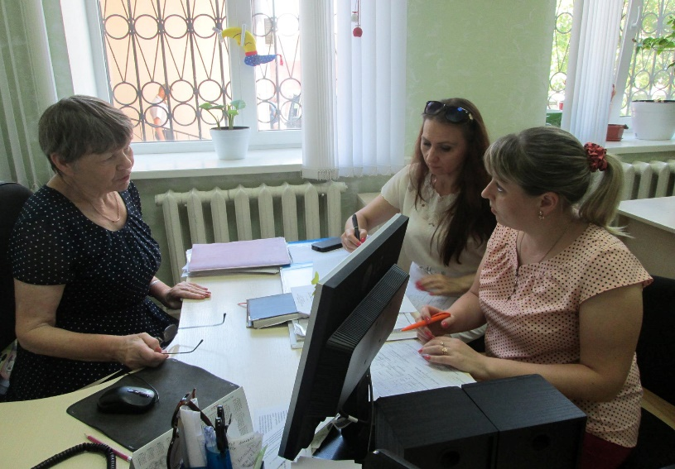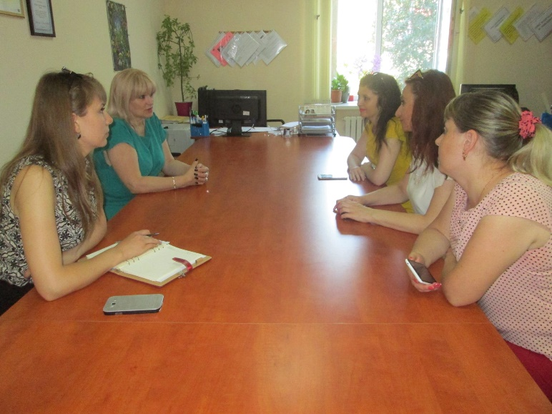
Apărarea drepturilor copilului în Instanţa de judecată.
Conform Codului Familiei RM reprezentanții autorităţii tutelare teritoriale apără interesele minorilor în instanţa de judecată.
Au fost realizate şedinţe a Comisiei raionale pentru protecţia copilului aflat în dificultate și ședințe a Consiliului pentru protecția drepturilor copilului în care au fost examinate cazurile referitor la familiile cu copii în situaţie de risc, plasarea copiilor în Servicii de plasament, revizuirea activităţii şi competenţelor profesionale anuale ale APP/CCTF.
Serviciul social de sprijin pentru familiile cu copii
Sprijinul familial este orientat spre familiile cu copii, pentru a preveni şi/sau a depăşi situaţiile de risc în vederea asigurării creşterii şi educaţiei copilului în mediul familial. Scopul Serviciului social de sprijin pentru familiile cu copii constă în susţinerea dezvoltării capacităţilor familiei în creşterea şi educaţia copilului, prin consolidarea factorilor protectori din interiorul familiei şi conectarea ei la resursele relevante din comunitate. Serviciul numit se prestează în două forme: sprijin familial primar şi sprijin familial secundar. În cadrul sprijinului familial secundar familiile cu copii pot beneficia de ajutor bănesc
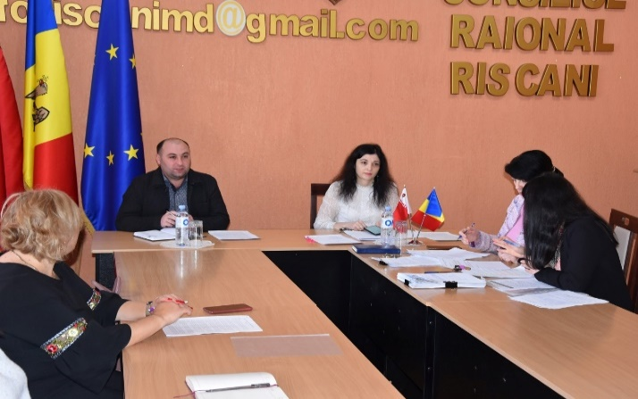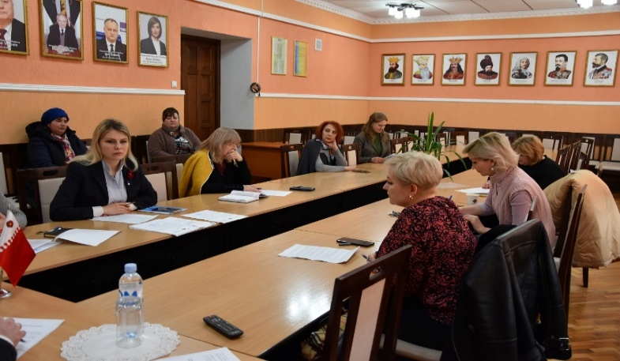

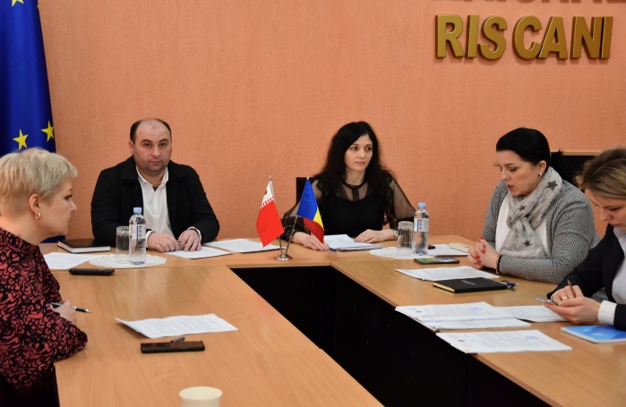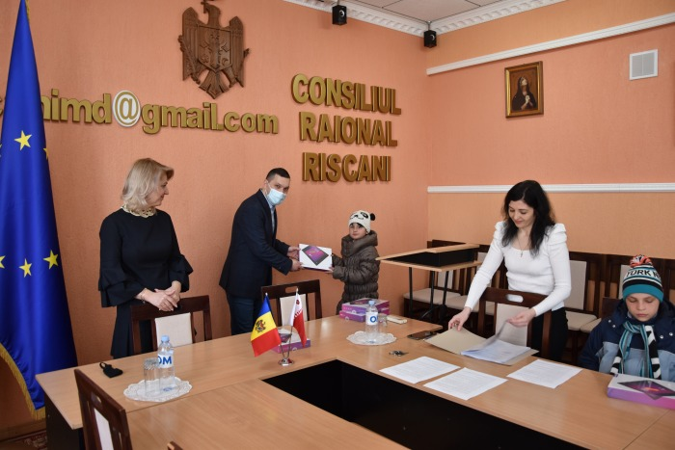

denumire | 2020 |  | 2021 |  | 2022 |  | 2023(I trim)
 | copii | Suma | Copii | Suma | copii | Suma | copii | Suma
Sprijin pentru familii cu copii în situație de risc | 66 | 240200 | 94 | 276800 | 109 | 423000 | 225 | 900000

Serviciul tutelă /curatelă şi adopţie
Tutela/curatela se instituie asupra copiilor rămași temporar și/sau fără ocrotire părintească în scopul educației și îngrijirii acestora, precum și al apărării drepturilor și intereselor lor legitime.
Adopția, este un serviciu tradițional oferit în cadrul sistemului de protecție a copilului și reprezintă protecția drepturilor copilului, prin care se stabilește filiația între cel care adoptă și copil, precum și rudele adoptatorului. Adopția dă naștere unei legături irevocabile, care trebuie să garanteze copilului o protecție absolută.
Servicii de plasament APP/CTTF
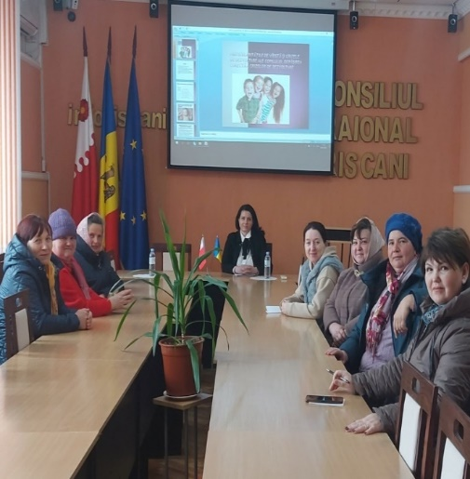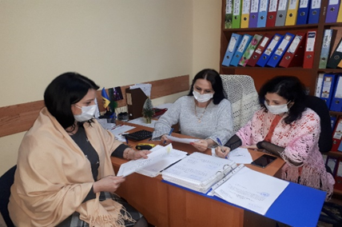

Serviciul asistența parientală profesionistă (SAPP)
Asistenţa parentală profesionistă este un serviciu social, care oferă copilului îngrijire familială substitutivă în familia asistentului parental profesionist.
Serviciul social ”Casa de copii de tip familial” (CCTF)
Casa de copii de tip familial reprezintă o instituţie creată în baza unei familii complete, care oferă copilului orfan sau rămas fără ocrotire părintească îngrijire familială substitutivă în familia părintelui-educator.

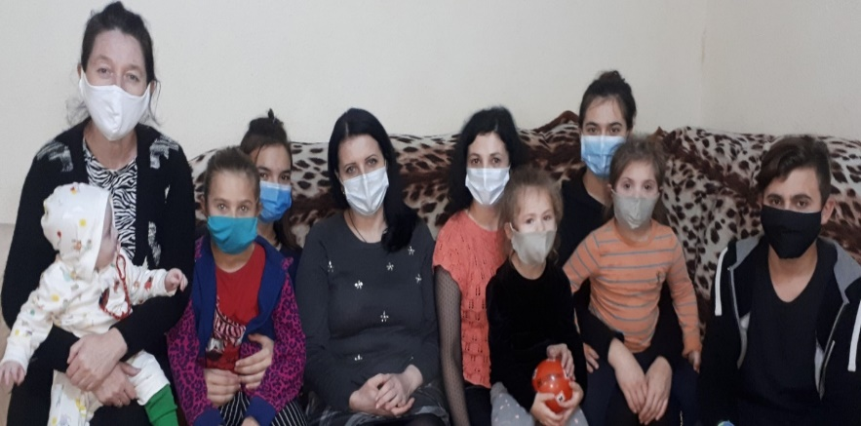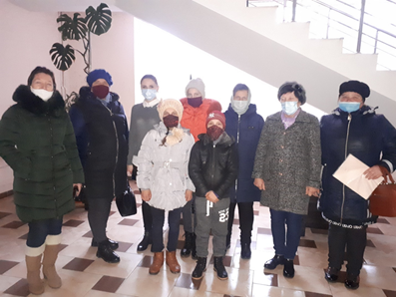

Direcția coloborează cu diferite ONG- CCF MOLDOVA, AVE COPIII, DEMOS, CERI ONG MoldovaAID -Centrul de zi pentru copii cu dizabalități” Phoenix”, ONG ”Pelerin”, precum și instituții-IP Rîșcani ,Centru Prietenos Tinerilor, DGÎTS pentru înbunătățirea prestării calitative a sercviciilor adresate copiilor și calificarea profesională a asistenților parentali profesioniști, părinte-educător, asistenți sociali comunitari, specialiști din cadrul DASPF.

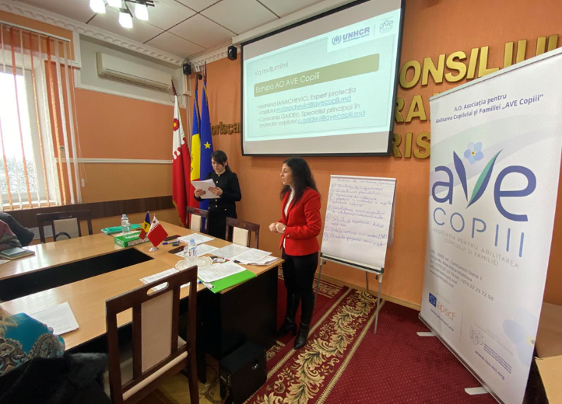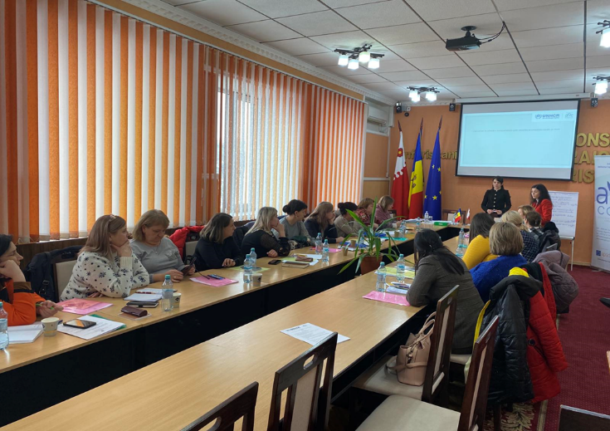
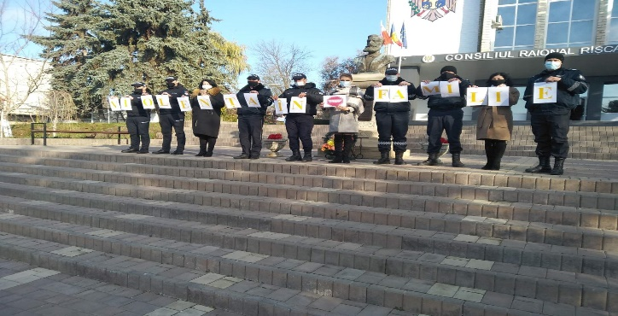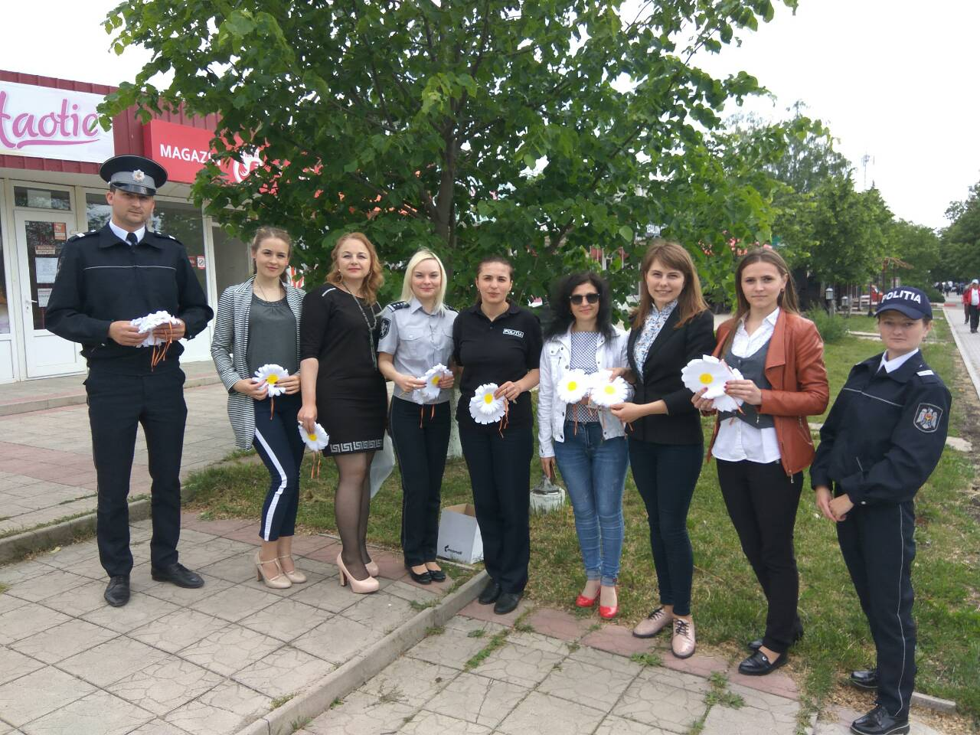
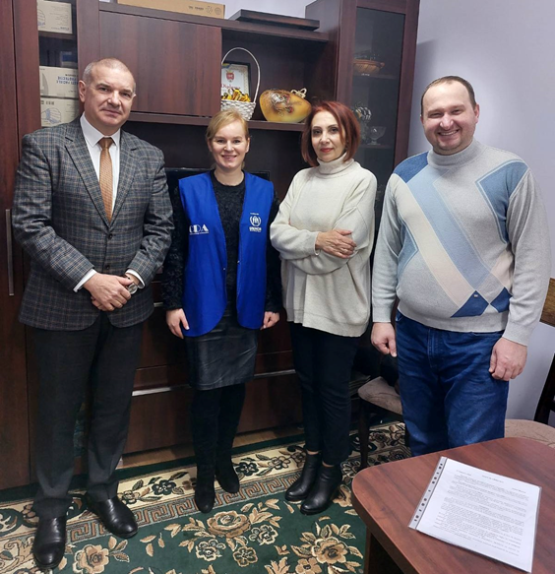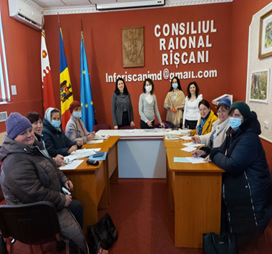
Protecţia şi susţinerea persoanelor social-vulnerabile se asigură prin acordarea de ajutoare umanitare :
În domeniul asistenţei sociale a persoanelor vârstnice aflate în dificultate, Direcţia dezvoltă, consolidează şi prestează servicii sociale adresate persoanelor vârstince aflate în dificultate, servicii sociale comunitare pentru persoanele vârstnice ( serviciul de îngrjire socială la domiciliu, serviciul de asistenţă socială comunitară, servicii specializate şi cu specializare înaltă (centre de plasament temporar, și de lungă durată. Direcția promovează şi implementează măsuri necesare pentru eficientizarea acordării prestaţiilor sociale pentru persoanele vârstnice aflate în dificultate.
Domeniul protecției persoanelor cu dizabilități, asigură respectarea drepturilor persoanelor cu dizabilități prin acordarea de servicii de asistență, consiliere, îngrijire, tratament, recuperare, reabilitare, orientare şi formare profesională, precum şi alte tipuri de servicii, în funcție de nevoile persoanelor, în baza încadrării acestora în categoria de persoane cu dizabilități.

Serviciul social de suport monetar familiilor/persoanelor defavorizate

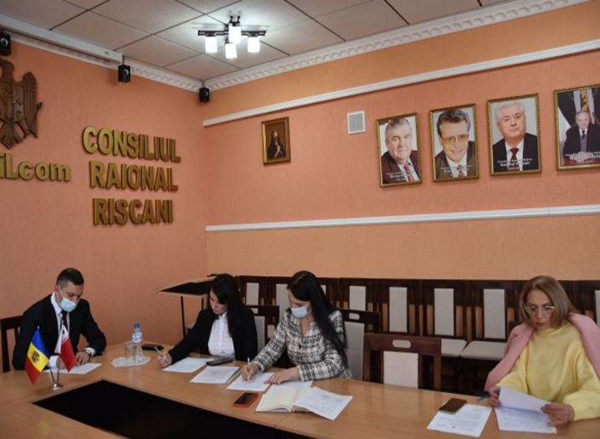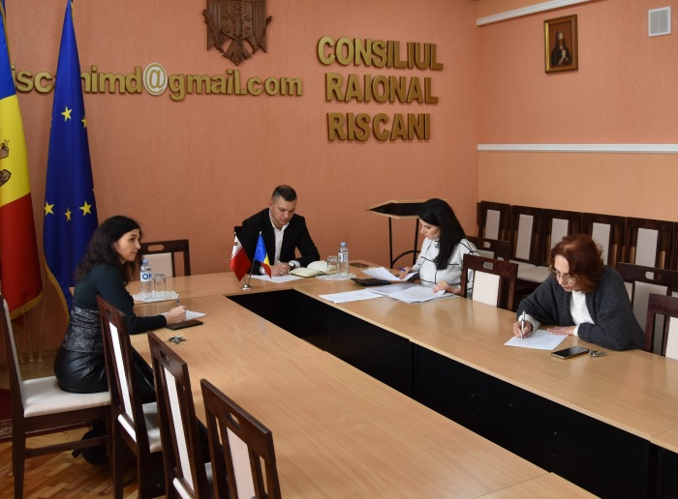

Serviciul social de suport monetar familiilor/persoanelor defavorizate
este instituit in baza deciziei Consiliului Raional Rîşcani nr.06/04 din 17.10.2018. Serviciul dat î-și desfășoară activitatea in conformitate cu Regulamentul privind organizarea si funcționarea Serviciului social de suport monetar adresat familiilor/persoanelor defavorizate și prevederile legislatiei in vigoare. Serviciul are misiunea de a sustine familiile/persoanele defavorizate in contextul prevenirii/limitării/depașirii situatiilor de dificultate in vederea prevenirii marginalizirii și excluziunii socio-economice. Organizarea și functionarea Serviciului este asigurată de managerul Serviciului în colaborare cu specialiștii DASPF, conform prevederilor prezentului Regulament. Suportul monetar se acordă printr-o singură plată sau o plată lunară, pentru o perioada determinată de timp, dar nu mai mare de 6 luni. Cuantumul suportului monetar nu va depiși suma de 6000,00 lei. Suportul monetar se acordă beneficiarului pentru satisfacerea necesităților de bază (alimentație, imbracăminte, obiecte de prima necesitate) sau pentru reparația locuinței și/sau reparația /construirea sobei, adaptarea locuinței la necesitățile persoanei/familiei defavorizate, procurarea combustibilului pentru prepararea hranei și pentru incălzire in sezonul rece, procurarea mobilierului adaptat la necesități, precum și alte necesitățile stabilite in planul individualizat de asistență . Suportul monetar se acordă, o singură dată pe parcursul anului in curs (indiferent dacă este o singură plată sau lunari).
În baza rapoartelor de evaluare a necesităților, a fost acordat suport monetar pentru:
- Procurarea produselor de igienă, încălțaminte, îmbrăcăminte, produse alimentare, carburanți pentru prepararea hranei, procurarea carburanților pentru încălzire;
- Procurarea materialelor de construcție pentru reparația/ adaptarea locuinței la necesități, inclusiv reparația sobei;
- Procurarea canapea/saltea ortopedica;
- Procurare tehnică de uz casnică, inclusiv frigider, mașină de spălat ș.a
Conectarea locuinței la energia electrică
S-a acordat ajutor bănesc:

Anul 2020 |  | Anul 2021 |  | Anul 2022
36 persoane/familii defavorizate , | 81920,0 lei | 93 persoane/familii defavorizate- | 225000 lei | 57 persoane/familii defavorizate | 209000  lei

Dezinstituționalizarea persoanelor cu dizabilităţi din instituţiile rezindeţiale şi plasarea lor în serviciile sociale , Centre de plasament de lungă durată de nivelul doi, se efectuează în baza dispozițiilor de plasament în urma Comisiei raionale multidisciplinare pentru protecția socială a persoanelor în dificultate sau cu dizabilități cu vîrstă de peste 18 ani și conform Regulamentului de activiate a comisiei.

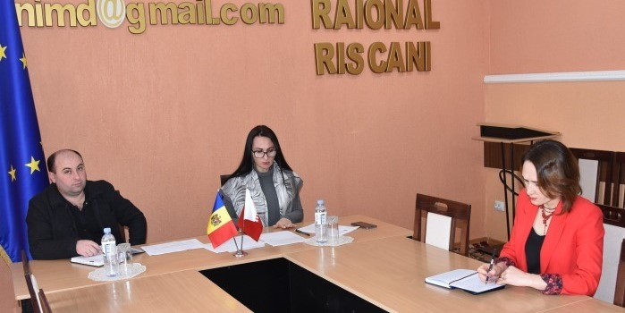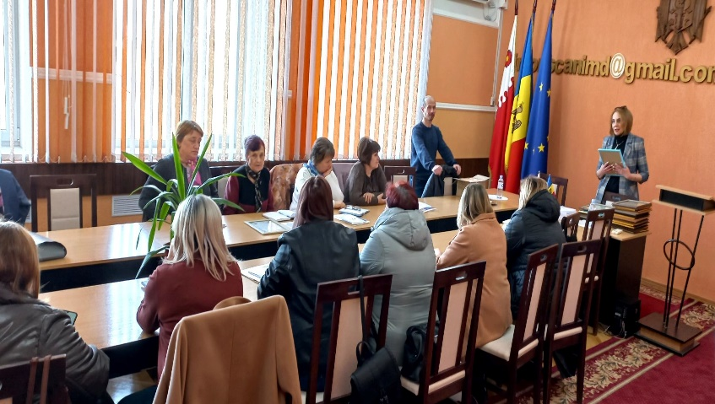

Serviciul de îngrijire socială la domiciliu
Serviciul își desfașoară activitatea în conformitate cu Regulamentul- cadru al Serviciului de îngrijire socială la domiciliu, Standardele minime de calitate și a Regulamentul intern privind organizarea și funcționarea Serviciului de îgrijire socială la domiciliu . Scopul Serviciului este prestarea calitativă a serviciilor de îngrijire la domiciliu, pentru îmbunătăţirea calităţii vieţii beneficiarilor Serviciul de îngrijire socială la domiciliu este prestarea calitativă a serviciilor de îngrijire la domiciliu, pentru îmbunătăţirea calităţii vieţii beneficiarilor.
A fost aprobată Decizia CR Rîșcani din septembrie 2021 cu privire la dezvoltarea serviciului Îngrijire socială la domiciliu prin includerea serviciului contra plată.
Conform Regulamentului Serviciului , lucrătorii soaciali vizitează beneficiarii de 2-3 ori pe săptămână conform graficului de lucru de vizită la domiciliu și a planului individualizat de asistență la necesitățile beneficiarului:livraea produselor de prima necesitatea, și alte necesități .

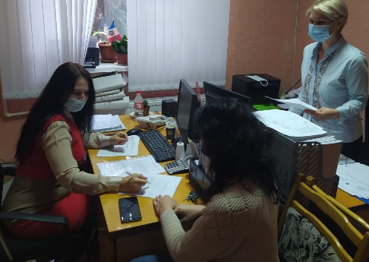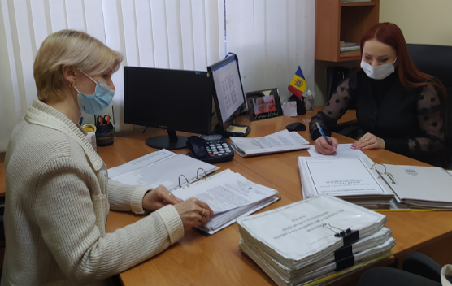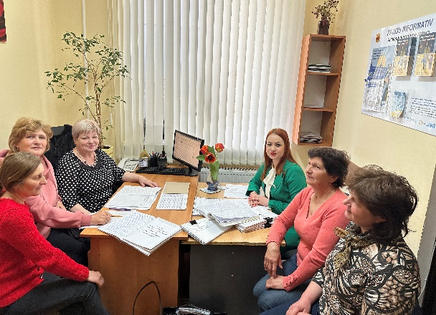
Îngrijirea socială la domiciliu prestează serviciile gratuitre/contra plată în casa persoanei pentru a o ajuta în asigurarea vieţii cotidiene și participarea în activitățile comunității.
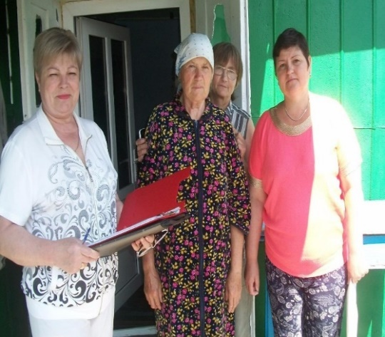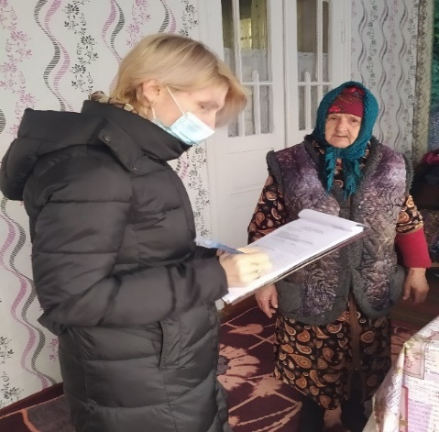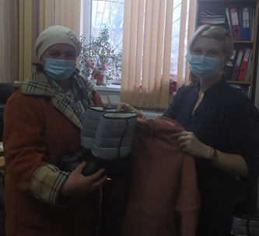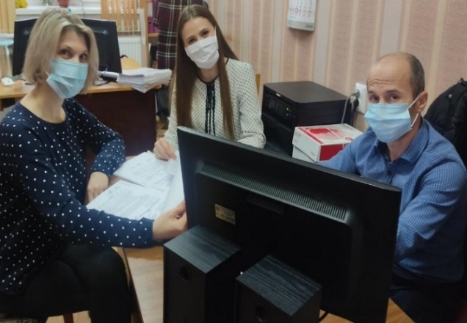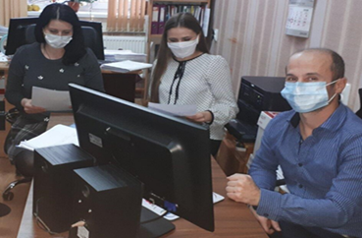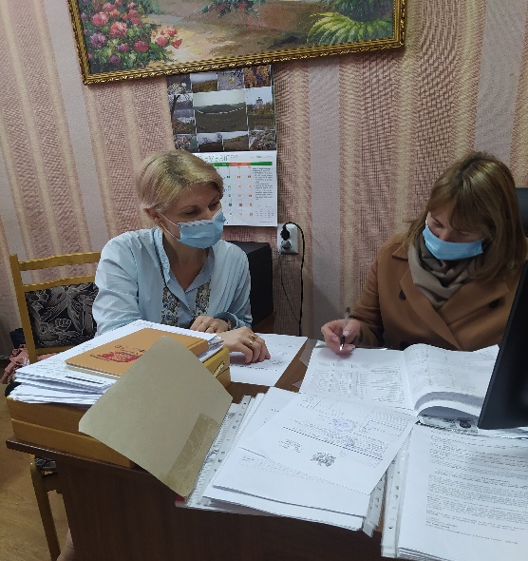

Serviciul social ”Asistență personală” este un serviciu social specializat.
Scopul Serviciului este de a oferi asistenţă şi îngrijire copiilor şi adulţilor cu dizabilităţi severe, în vederea favorizării independenţei şi integrării lor în societate (în domeniile: protecţie socială, muncă, asistenţă medicală, instructiv-educativ, informaţional, acces la infrastructură etc.) Beneficiarii sunt în vizorul asistentului personal în permanență, și sunt deserviți conform planului individualizat de asistență.
Serviciul Asistență Personală:1)coordonează activităţile de admitere a beneficiarilor în Serviciu, de evaluare complexă, de elaborare a planurilor individualizate de asistenţă, precum şi semnează acordurile cu beneficiarii;
2) supervizează, monitorizează şi evaluează activitatea asistenţilor personali;
3) elaborează rapoarte periodice privind activitatea Serviciului;
4) colaborează cu specialiştii din cadrul altor servicii implicate direct sau indirect în acordarea de asistenţă beneficiarilor Serviciului.
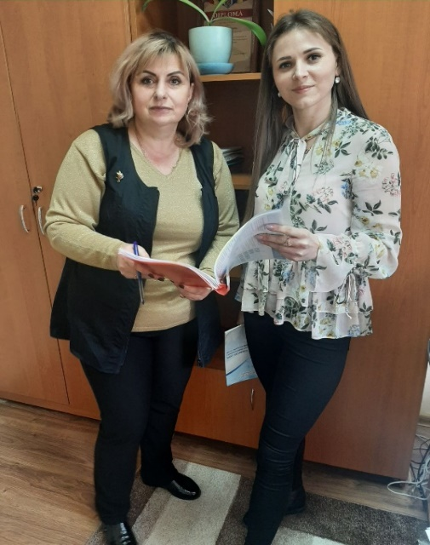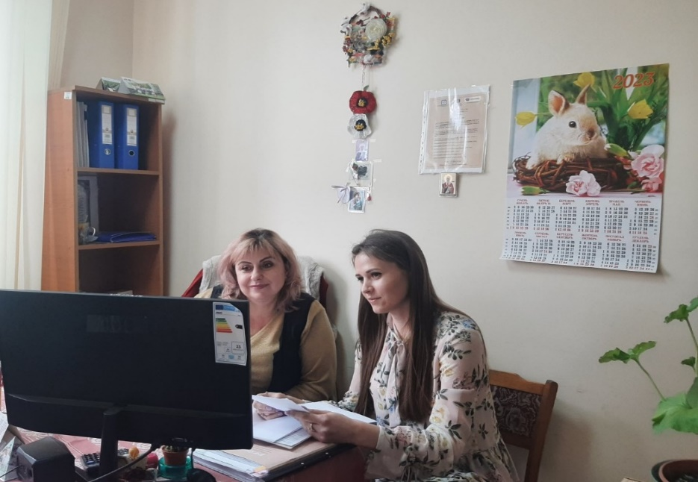

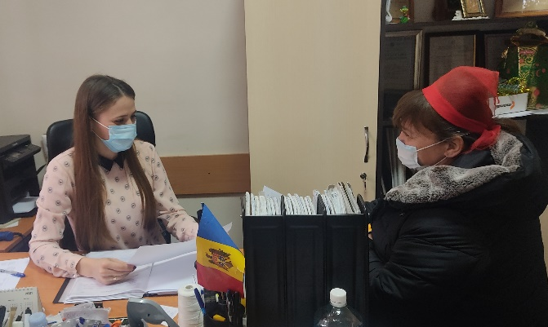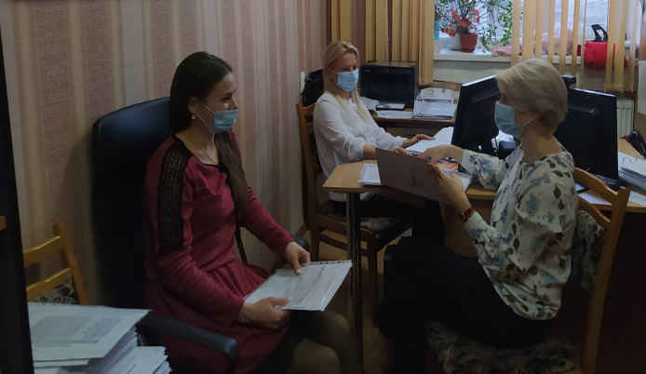

Conform pevederilor Legii nr.l33-XVI din l3 iunie 2008 Ajutorul social / ajutorul pentru perioada rece a anului este un ajutor financiar platit in fiecare luna familiilor, care se afla intr-o situatie de mare dificultate ce constă în asigurarea unui venit lunar minim garantat, stabilit în conformitate cu evaluarea venitului global mediu lunar al familiei. Realizarea prevederilor cadrului legal privind asigurarea dreptului familiilor defavorizate prin acordarea ajutorului social și/sau APRA la un nivel minim garantat de stat prin: -acceptarea cererilor de la populația raionului Rîșcani pentru stabilirea dreptului la ajutorul social și/sau APRA. -efectuarea vizitelor la domiciliul solicitanților de ajutor social cu scopul verificării veridicității informațiilor declarate în cereri.
Aceste prestații se stabilesc de către Direcția asistență socială și protecția familie, iar plata ajutorului social și APRA se efectuiază lunar din bugetul de stat prin intermediul CNAS.
Dreptul la ajutor social şi/sau la ajutor pentru perioada rece a anului beneficiază familiile defavorizate în cazul în care toţi membrii adulţi ai acesteia se încadrează în cel puţin una dintre următoarele situaţii:
a) au atins vîrsta necesară pentru stabilirea pensiei conform legislaţiei;
b) sînt persoane încadrate în diferite grade de dizabilitate;
c) sînt şomeri înregistraţi la agenţia teritorială pentru ocuparea forţei de muncă şi nu refuză participarea la activitățile de interes comunitar;
d) se află în perioada dintre săptămîna a 30-a de sarcină şi săptămîna a 12-a după naştere în cazul în care copilul se naşte mort sau moare în perioada concediului postnatal, ori îngrijeşte un copil pînă la vîrsta de 3 ani;
e) îngrijesc un membru/membri ai familiei care necesită îngrijire din partea unei terțe persoane conform concluziei consiliului medical consultativ al instituției medico-sanitare publice;
f) realizează venituri provenite din salarizare, cu timp integral sau parţial, din activitatea de antreprenoriat sau din activităţi legate de folosirea terenurilor agricole din extravilanul localităţilor.
 | 2020 |  | 2021 |  | 2022
 | beneficiari | Suma (lei) | beneficiari | Suma(lei) | beneficiari | Suma(lei)
AS | 8988 | 7613251 | 8544 | 7431009 | 5185_ | 5380256
APRA | 4581 | 11785500 | 4811 | 14123200 | 23104 | 17255000
Protezare și ortopedie, mijloace locomoţie.
Asigurarea cetăţenilor cu mijloace ajutătoare tehnice, precum şi acordarea serviciilor de consultare, tratament şi reabilitare a persoanelor cu dizabilităţi şi veteranilor de război în vederea menţinerii sănătăţii şi incluziunii lor în societate.
Reabilitarea sanatorială
Reabilitare și tratament sanatorial prin acordarea biletelor de reabilitare/recuperar acordate persoanelor în vârstă și celor cu dizabilități.
Eliberarea taloanelor de calatorii în statele membre CSI pentru veteranii şi persoanele cu dizabilităţi de pe urma războiului.

Compensație pentru serviciile de transport Conform prevederilor art.49 alin.(l) al Legii nr.60 din 30 martie 2012 ,privnd incluziunea socială a persoanelor cu dizabilități", Conform HG Nr. 1413 din 27-12-2016 pentru aprobarea Regulamentului cu privire la modul de stabilire şi plată a compensaţiei pentru serviciile de transport, persoanelor cu dizabilitate severă și accentuată, copiilor cu disabilități, precum și persoanelor care insoțesc o persoană cu dizabilitate severă sau un copil cu dizabilități, persoanele cu dizabilităţi locomotorii (inclusiv copiii cu dizabilităţi locomotorii în vîrstă de pînă la 18 ani), cetăţeni ai Republicii Moldova sau cetăţeni străini avînd domiciliul legal în Republica Moldova în condiţiile legii şi se află în evidenţa Dircției asistenţă socială și protecția familiei (DASPF).
denumire | 2020 |  | 2021 |  | 2022
 | beneficiari | Suma (lei) | beneficiari | Suma(lei) | beneficiari | Suma(lei)
Compensația pentru transport | 2813 | 1249068 | 2852 | 1580765 | 2627 | 2561673
Centrul multifuncţional “Renaştere” pentru persoane social vulnerabile şi cu dizabilităţi:Servicii sociale din cadrul Centrulului multifuncţional “Renaştere” pentru persoane social vulnerabile şi cu dizabilităţi: -Serviciul social de zi pentru copii în situaţie de risc, -Serviciul social pentru copii separaţi de părinţi,-Serviciul social de plasament temporar pentru persoane vârstnice şi persoane adulte cu dizabilităţi, -Serviciul social Cuplu Părinte—copil,- Serviciul fizioterapeutic
Crearea condiţiilor pentru reabilitarea socială şi medicală a persoanelor în etate şi cu dizabilităţi,a copiilor şi tinerilor cu dizabilităţi şi celor în situaţii de risc,prin organizarea modului de viaţă activ şi sănătos ,independent.
Asigurarea unui spaţiu protector temporar persoanelor în etate şi cu dizabilităţi, protejarea copiilor de orice formă de abuz .
Prevenirea abandonului şi instituţionalizării copiilor, marginalizării şi exluderii sociale;instituţionalizării persoanelor în etate şi cu dizabilităţi ,aflate în dificultate în vederea situaţiilor de vulnerabilitate socială.
Reducerii numărului de persoane aflate în situaţii de risc prin îmbunătăţirea calităţii vieţii acestora.
În Centrul Multifuncțional “Renaștere” au fost organizate și desfășurate toate sărbătorile preсonizate conform planului de activitate . Fiecare eveniment s-a petrecut conform datelor calendaristice și cu genericul individual.
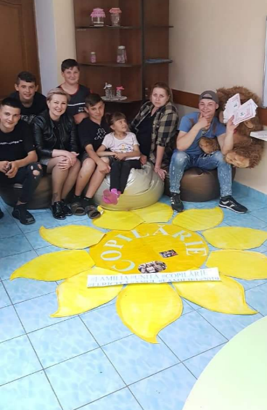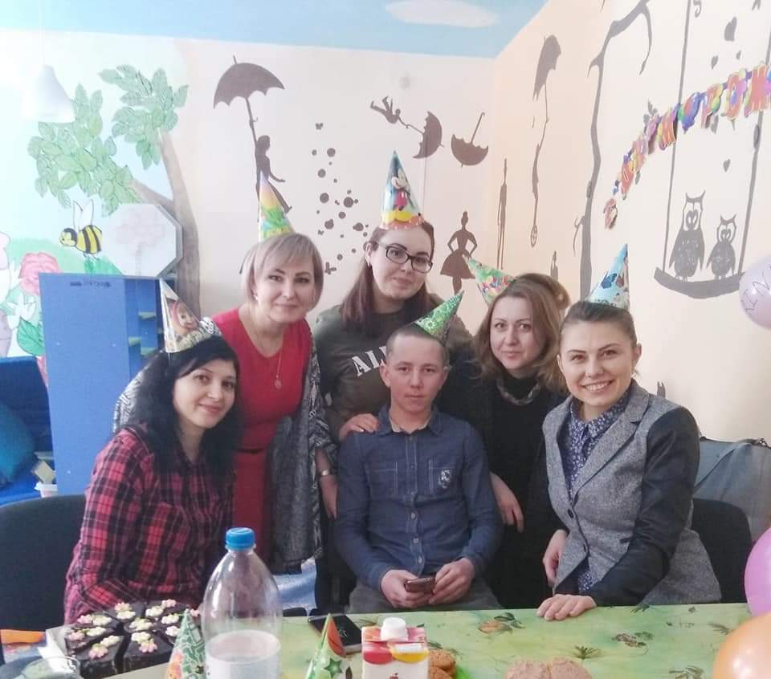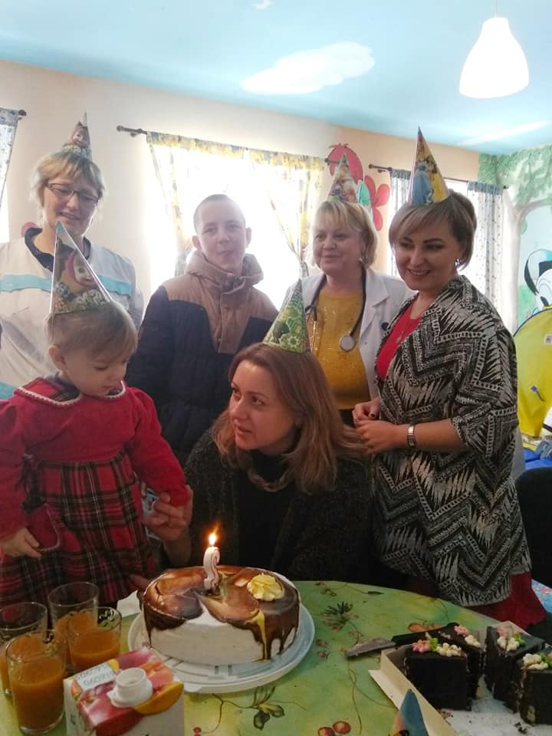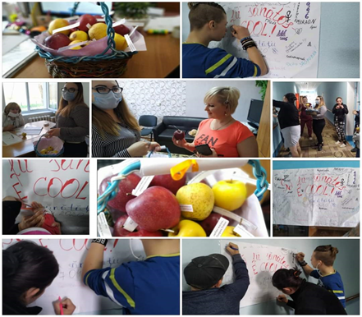
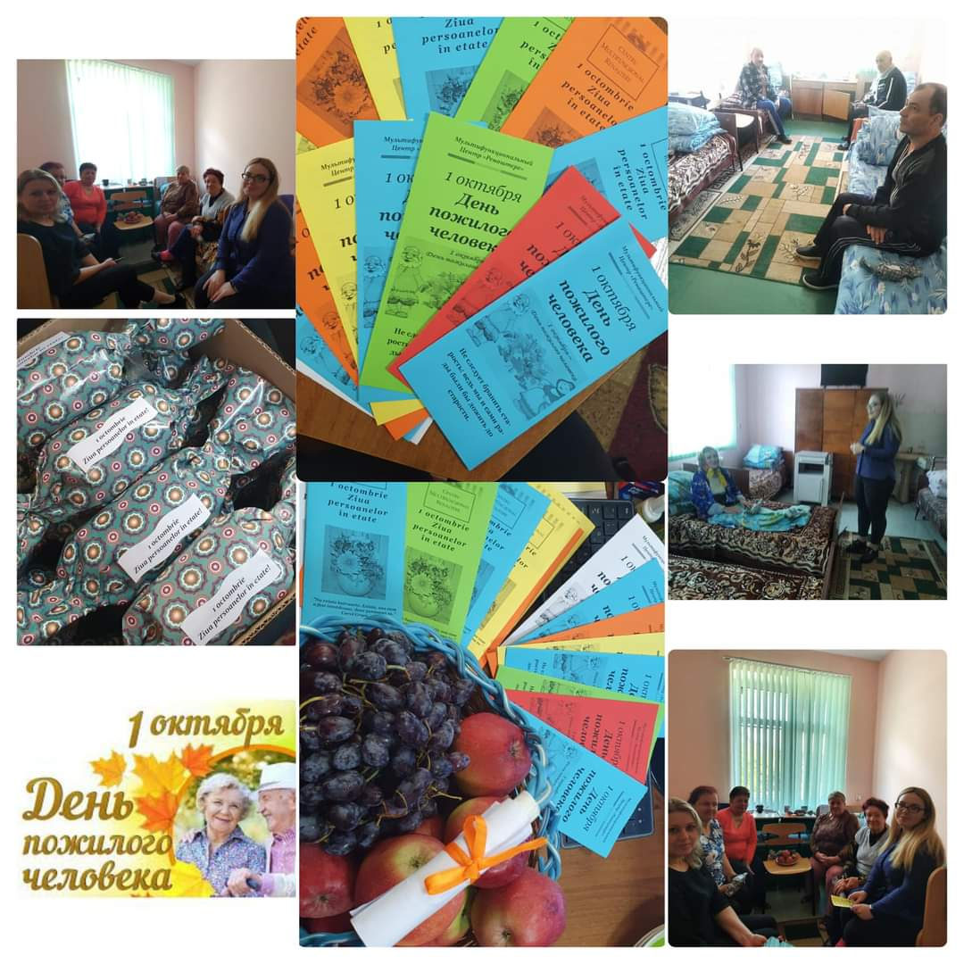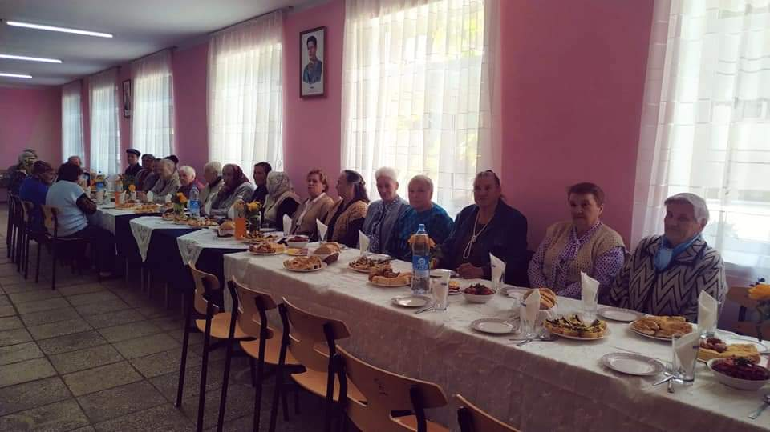
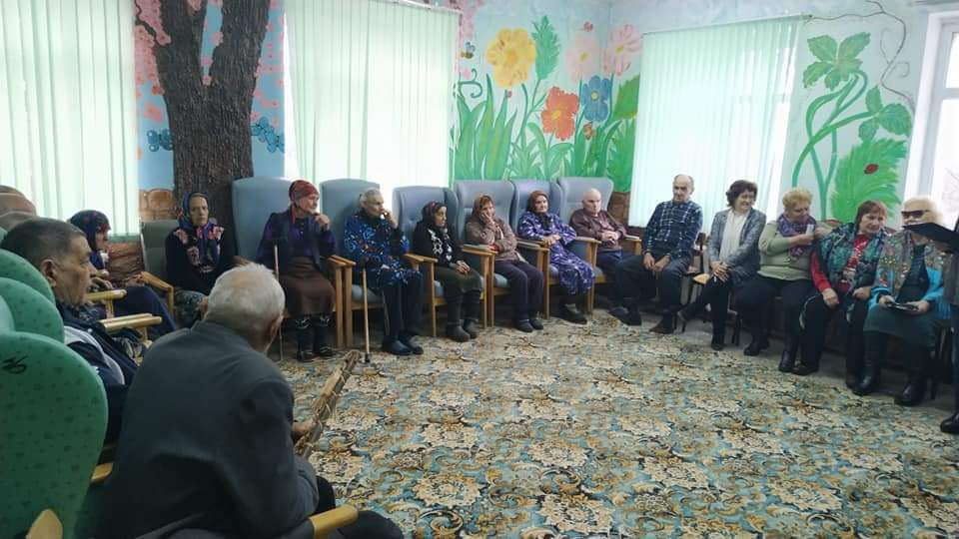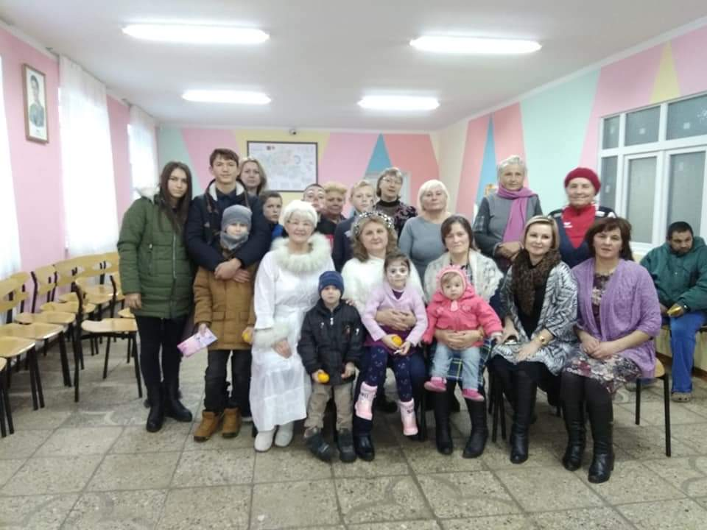

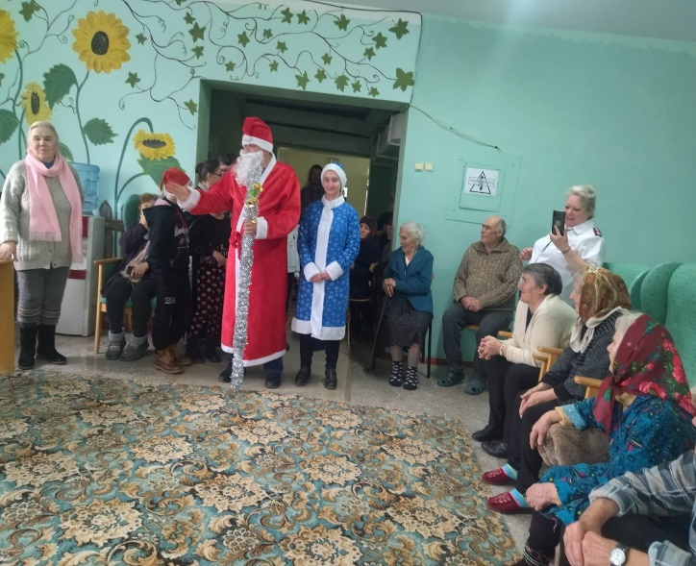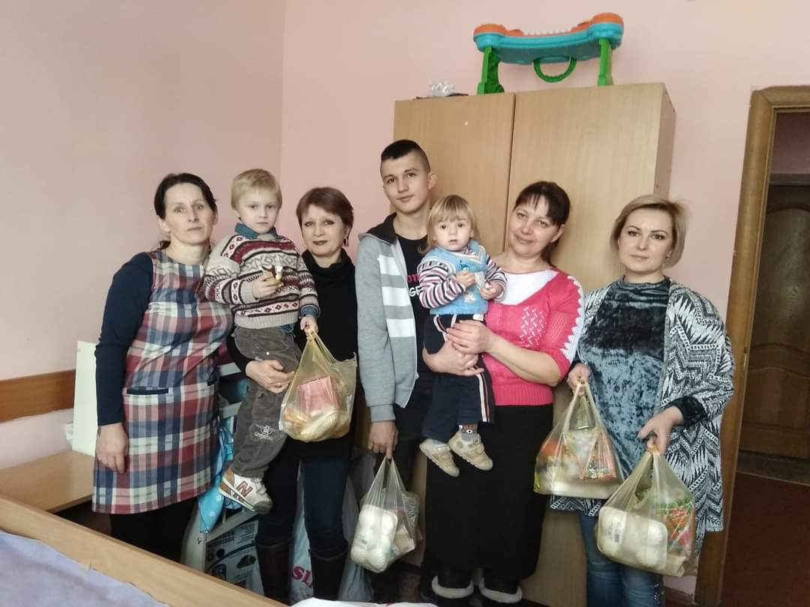.

Centrului de plasament pentru persoane adulte şi vârstnice «Alinare»
Fondator- Consiliul Raional Rîşcani
Centrul este subordonat Direcţiei Asistenţă Socială şi Protecţie a Familiei
Centrul de plasament pentru persoane adulte şi vârstnice (în continuare – Centrul) reprezintă o instituţie publică socială de plasament temporar sau de lungă durată, care prestează un complex de servicii sociale şi medicale primare.
Beneficiari ai Centrului – cetăţenii Republicii Moldova şi străinii specificaţi la art. 2 alin. (1) din Legea nr. 274 din 27 decembrie 2011 privind integrarea străinilor în Republica Moldova, persoane care au atins vârsta standard de adult/vârstnic, boschetari şi persoane cu dizabilităţi, şi care, din cauza unor circumstanţe de natură fizică sau socială, au o capacitate scăzută de autodeservire, necesită supraveghere, asistare şi îngrijire specializată;
Totodată Centrul, oferă asistenţă socială, suport, îngrijire şi supraveghere 24/24 de ore persoanelor cu dizabilităţi, persoanelor imobilizate, conform certificatului medical.
Centrul asigurară protecţia socială a beneficiarilor pentru depăşirea situaţiei de dificultate şi îmbunătăţirea calităţii vieţii acestora, în baza evaluării necesităţilor.
Centrul de plasament pentru persoane adulte şi vârstnice «Alinare» este o familie, unde sunnt bineveniți toți cei care nimeresc în situații dificile. Personalul Centrului împreună cu Șefa, Doamna Liudmila Pelin crează o atmosferă de înțelegere reciprocă, bunătate și căldură.

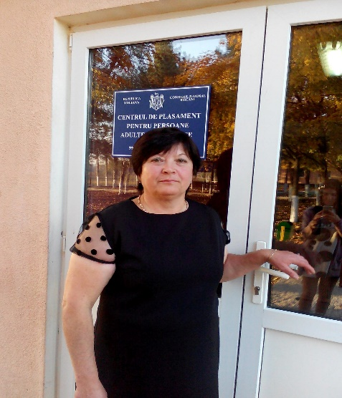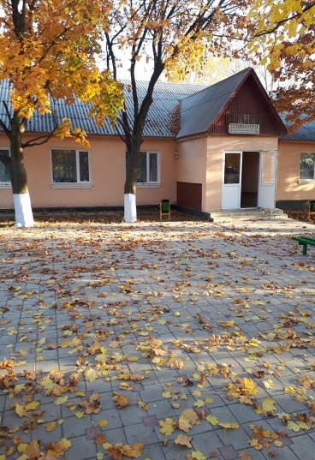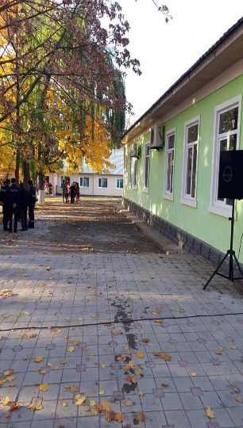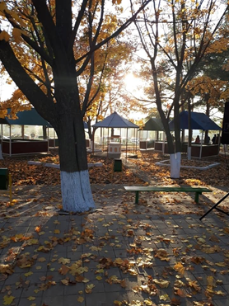
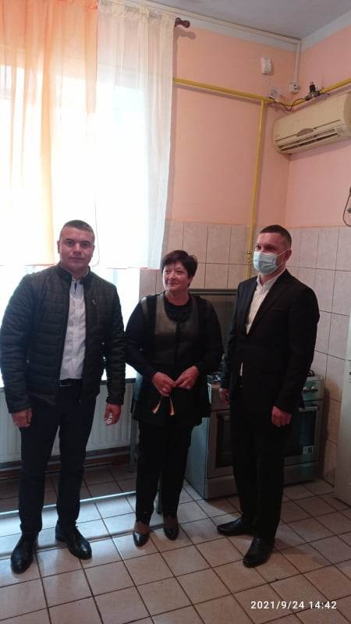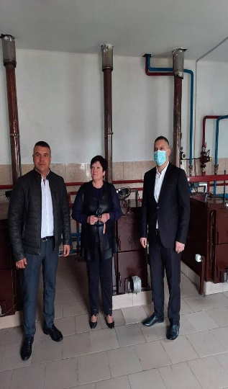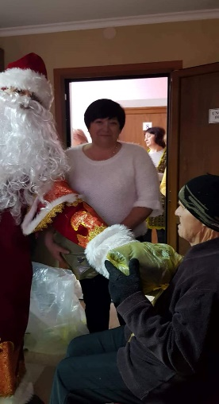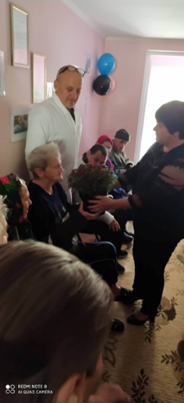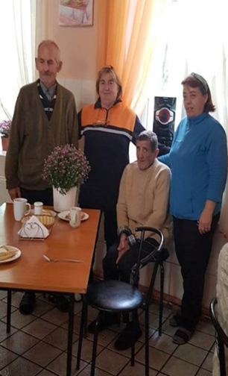

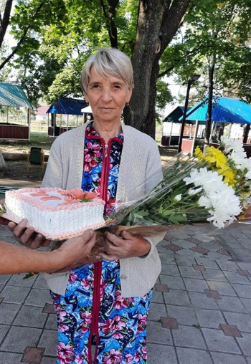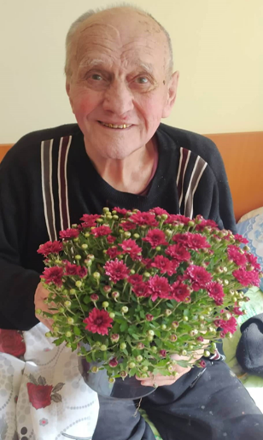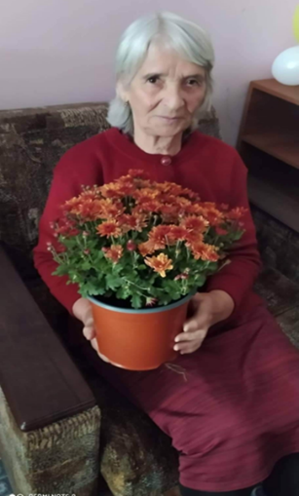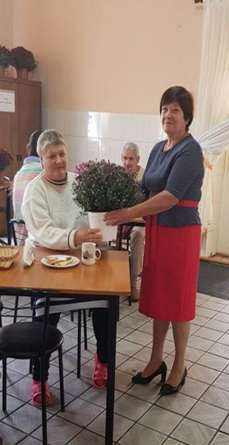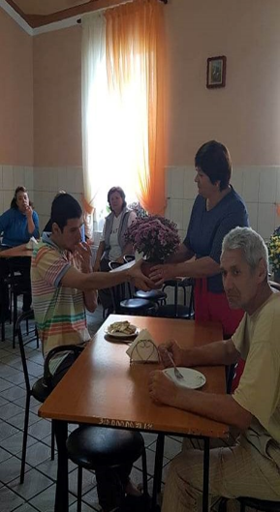
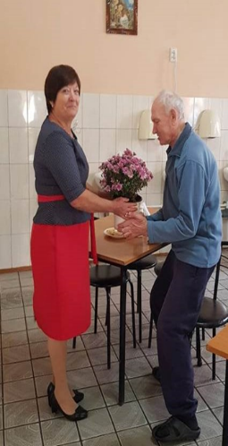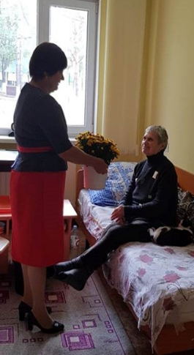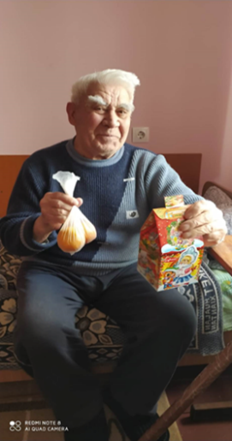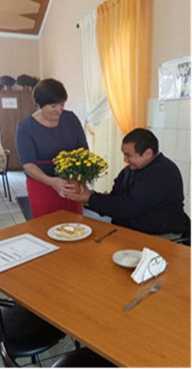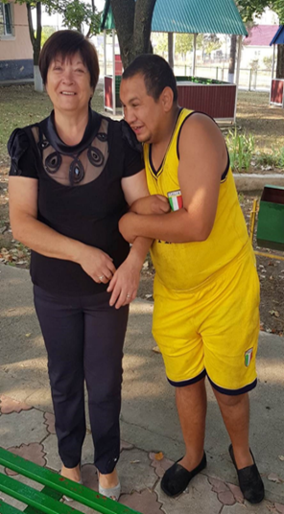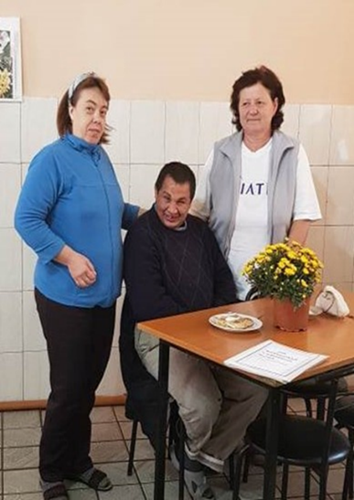

Centru Multifuncțional Dumitru Musteață
În legătură cu situația creată în Ucraina în satul Mihăileni, r. Rîșcani a fost creat Centrul de plasament temporar pentru refugiați din Ucraina.
Persoanele refugiate în cadrul Centrului beneficiază de sprijin și protecție la necesitate.
